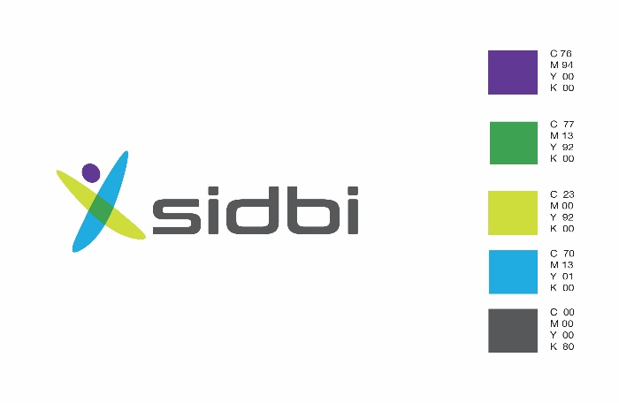

**“17 तकनीकी परामर्श संगठनों (टीसीओ) और 2 फैक्टरिंग कंपनियों (एफसी) में सिडबी की शेयरधारिता के विनिवेश को सम्पन्न करने के लिए मर्चेंट बैंकर की नियुक्ति”**

**हेतु प्रस्ताव का आमंत्रण**

**निविदा सं. 400/2019/1336/BYO/Others दिनांक मई 25, 2018**

**Request for Proposal for Appointment of Merchant Banker for**

**Divestment of SIDBI’s shareholding in 17 Technical Consultancy**

**Organisations (TCOs) & 2 Factoring Companies (FCs) on Turnkey Basis**

**RfP No. 400/2019/1336/BYO/Others dated May 25, 2018**

RfP - बोली जमा करने की तिथि का 28 जून, 2018 तक विस्तार

**RfP – Extension of Bid Submission Date to June 28, 2018**

मर्चेंट बैंकर की नियुक्ति के लिए आरएफपी संख्या 400/2019/1336/BYO/Others दिनांक 25 मई, 2018 के संदर्भ में, बोलियां जमा करने की अंतिम तिथि निम्नानुसार विस्तारित की जाती है:

With reference to the RfP for Appointment of Merchant Banker, issued vide RfP No. 400/2019/1336/BYO/Others dated May 25, 2018, last date of submission of bids stands extended as under :-

|  |  |  |  |
| --- | --- | --- | --- |
| **क्र.सं.**  **Sr. No.** | **घटना का नाम**  **Name of the Event** | **मौजूदा तिथि और समय**  **Existing Date and Time**  **(as per RfP)** | **संशोधित तिथि और समय**  **Modified Date and Time** |
| 1 | बोलियां जमा करने की अंतिम तिथि  Last date for submission of bids | June 21, 2018 1.00 pm | **June 28, 2018 1.00 pm** |
| 2 | न्यूनतम पात्रता बोली और तकनीकी बोली खोलने की तिथि और समय  Date & Time of opening of Minimum Eligibility Bid & Technical Bid | June 21, 2018 3.00 pm | **June 28, 2018 3.00 pm** |

**********